【迷你網球體驗活動】
報名表
小朋友資訊欄
小朋友姓名 |  | 性別 |  | 男生 女生
出生年/月/日
備 註 | 身高： |  | 體重：
聯絡人資訊欄
聯絡人姓名 |  | 與小朋友關係
通訊電話 | 手機： |  | 市話：
通訊E-mail
備註:
- 請於9:30-9:50報到完畢、並領取紀念T恤及精美禮物
- 報到地點:臺北市網球中心-2樓咖啡廳外廣場
- 為安全考量，上課時請穿著大會提供之華國三太子盃紀念T恤
★ 4/12 (五) 報名截止，逾期不接受報名。
★ 本活動一律採用E-mail報名，不接受以電話、傳真等方式報名。
★ 報名表填妥後請表傳送至ctta.ctta@msa.hinet.net，如有任何疑問請洽中華網協黃小姐，連絡電話：02-27720298 #205。0982-931-380
★ 活動說明與資訊請見下頁說明。

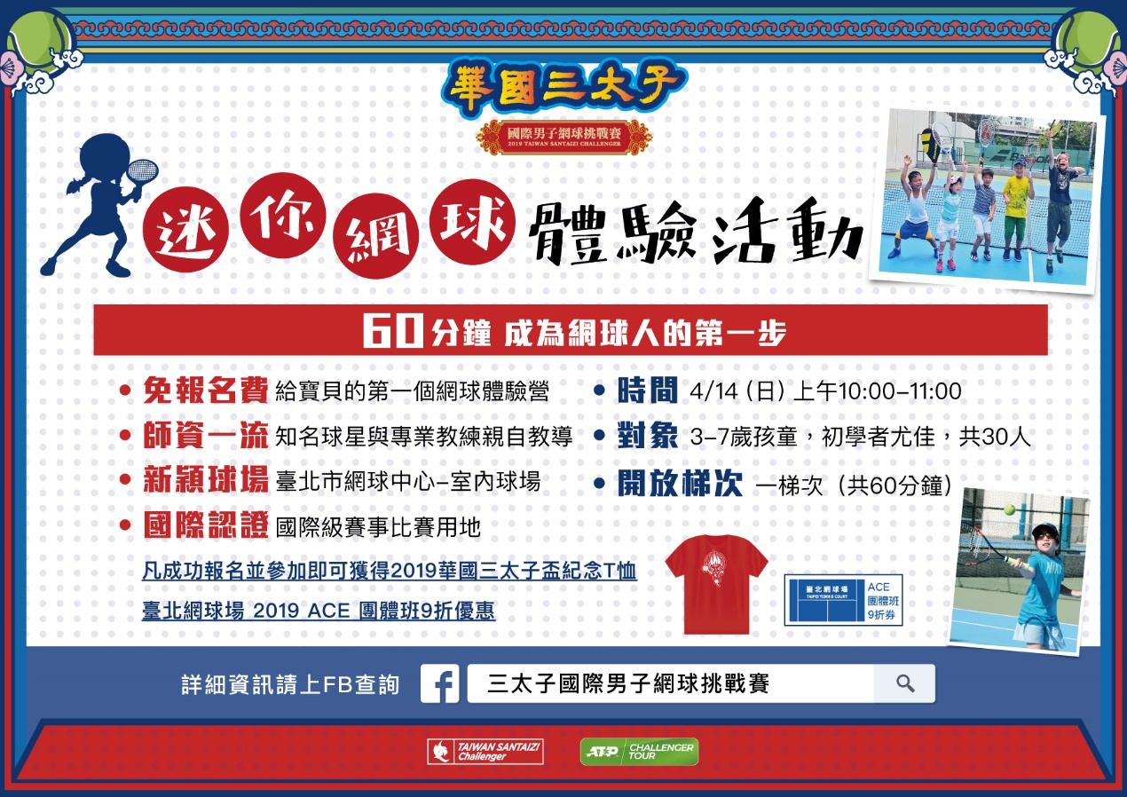
活動說明
特別邀請台北網球場專業教練親自教導您的寶貝，趕快和我們一起體驗最具國際化的場地「臺北網球中心」！只要報名成功就可以獲得今年華國三太子盃紀念T恤1件（定價 $890）、華國三太子盃4/14決賽日貴賓證2張，還可享報名臺北網球場 2019 ACE 團體班9折優惠（限兒童場週六、日班）。

活動特色與資訊
- 免報名費 | 給寶貝的第一個網球體驗營
- 師資一流 | 知名球星與專業教練親自教導
- 新穎球場 | 臺北市網球中心 室內球場
- 國際認證 | 國際級賽事比賽用地
- 活動時間 | 4/14 (日) 上午10:00-11:00
- 報名對象 | 3-7歲孩童，初學者尤佳，共30人
- 開放梯次 | 一梯次（共60分鐘）

